Plans de gestion des sites LIFE Elia

UG:UM206 - Circuit: 70.308,70.309: pylône 26 au 29
Nom complet de l’UG: RECOGNE/HATRIVAL/HATRIVAL SNCB 70KV LI

Action LIFE: Fauche : 1 polygone(s) (0.43 ha)
Autres actions LIFE sous cette/ces portée(s): Lisière restaurée

Commune(s): Libramont-Chevigny

Triage(s) DNF concerné(s): Hatrival (BELGES Gérard - GSM: 0477 78 16 14)

Cantonnement(s) DNF concerné(s):SAINT-HUBERT (061/61.21.20)
Info actualisées sur Le portail environnement de Wallonie

Gestionnaire (+ Propriétaire):
ID | Gestionnaire | Propriétaires
SP_918 | Elia | Societe/Saverbel
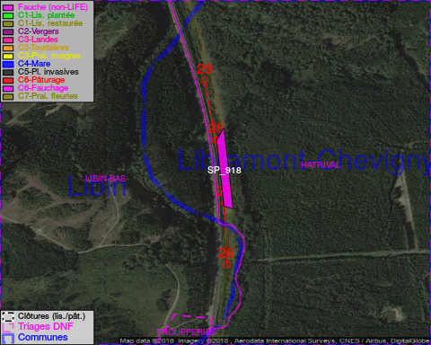

GESTION:

Objectif à long terme :

Pas d’objectif écologique mais conserver l’habitat herbeux.

Tous les aménagements ont été terminés en January 2015

Détail par portée
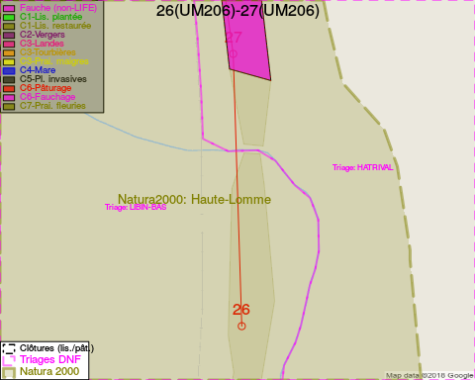
Adresse propriétaire:
- [SP_918] Societe/Saverbel: De Gerlachekaai 20 Anvers
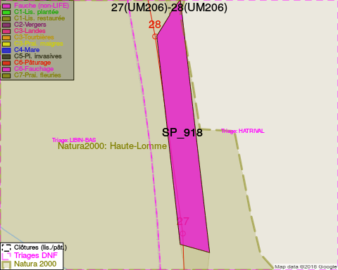
Adresse propriétaire:
- [SP_918] Societe/Saverbel: De Gerlachekaai 20 Anvers
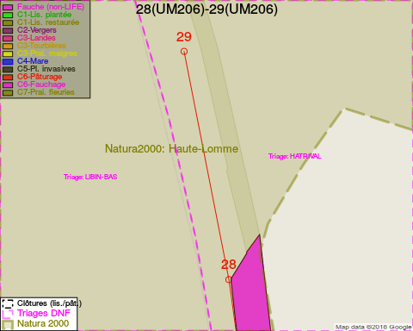
Adresse propriétaire:
- [SP_918] Societe/Saverbel: De Gerlachekaai 20 Anvers

Document réalisé le 09/05/2018

